温州市国发系统3.2数据修约模块数据不显示

数据库服务器 10.33.50.24:12324 administrator zxjk24@wzsthj237

用户密码：sa wzhbj@12369

平台、交换服务器 10.33.50.47:12347 administrator zxjk47@wzsthj237（交换库在交换服务器，密码同上）

通讯服务器 10.33.50.27:12327 administrator zxjk27@wzsthj237

地址：<http://10.33.50.47:8080/jointframe/app/AppMain!index.page>

用户名：appadmin 密码：q1w2e3r4t5

上周3月28日升级之前数据修约模块打开正常，周一4月1日打开数据修约模块出现3月1日至今全部企业数据不显示，而2月28日之前的数据显示都正常的现象。污染源监控模块数据显示正常，下面有相应截图，请协同排查。

1. 污染源监控模块4月1日数据

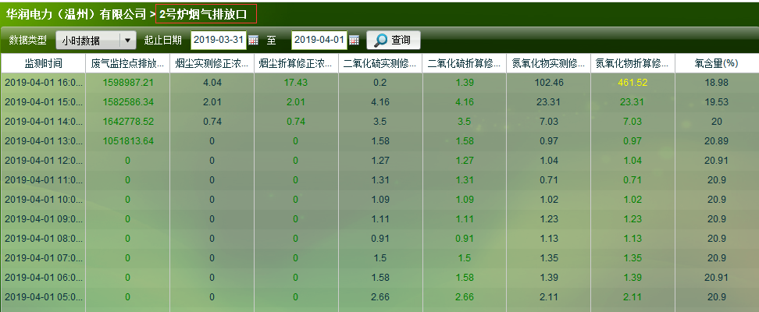

1. 数据修约模块相应监控点4月1日无数据显示

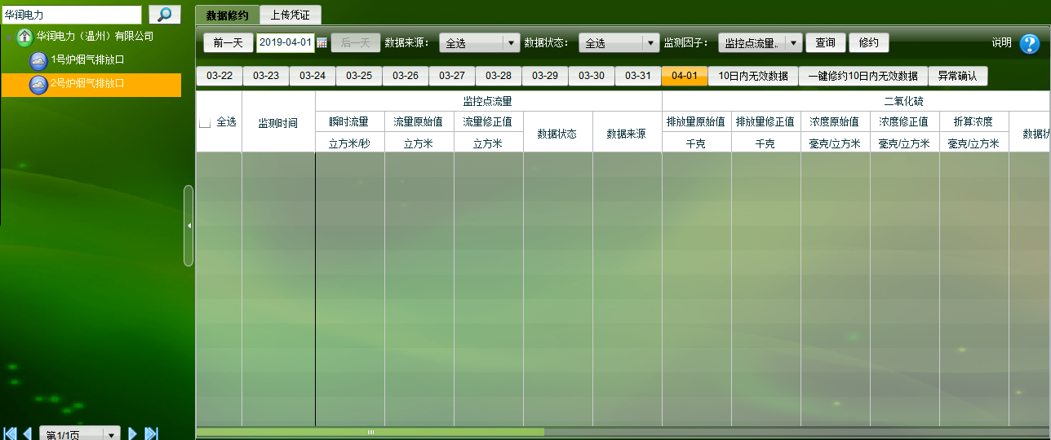

1. 数据修约模块相应监控点2月28日有数据显示

